Для подписания соглашений в ГИИС «Электронный бюджет» необходима электронная подпись (сертификат юридического лица) и настроенное рабочее место.

- Сертификат электронной подписи

Если у вас уже есть сертификат электронной подписи, проверьте его на соответствие указанным требованиям.
Если сертификат не подошел/его нет: обратиться в удостоверяющий центр, выдающий сертификаты и заказать сертификат, который будет соответствовать минимальным требованиям (полный список прикреплен):
- Для утверждения (подписания) документов в Системе «Электронный бюджет» подходит любой, выданный аккредитованным УЦ, сертификат юридического лица с указанием физического лица (владельца сертификата), действующего от имени юридического лица на основании учредительных документов или доверенности.
- Cертификат должен иметь дополнительное поле СНИЛС (snils), с указанием номера СНИЛС уполномоченного лица – владельца сертификата.
- Также необходимо, чтобы были идентичны СНИЛС пользователя и ИНН организации, в которой он зарегистрирован и соответствующие реквизиты СНИЛС и ИНН в сертификате пользователя, которым требуется подписать документ:
Если реквизиты СНИЛС и ИНН не совпадают, тогда данный сертификат не будет отображаться, как возможный для подписания документов.
Исключение: данный контроль НЕ распространяется на лиц, которые зарегистрированы в системе под организациями, у которых нет ИНН.
- Минимально необходимые oid в сертификате:
- Подтверждает удаленному компьютеру идентификацию вашего компьютера
- Защищает сообщения электронной почты

Требования к сертификату
Для утверждения (подписания) документов в Системе подходит любой, выданный аккредитованным УЦ, сертификат юридического лица с указанием физического лица (владельца сертификата), действующего от имени юридического лица на основании учредительных документов или доверенности.
В соответствии с Приказом ФСБ России от 27 декабря 2011 г. № 795 «Об утверждении Требований к форме квалифицированного сертификата ключа проверки электронной подписи» сертификат юридического лица должен содержать:
уникальный номер квалифицированного сертификата;
даты начала и окончания действия квалифицированного сертификата;
наименование и место юридического лица, а также в случаях, предусмотренных Федеральным законом, фамилия, имя и отчество (если имеется) физического лица, действующего от имени владельца квалифицированного сертификата - юридического лица на основании учредительных документов юридического лица или доверенности;
основной государственный регистрационный номер (далее - ОГРН) юридического лица - владельца квалифицированного сертификата;
идентификационный номер налогоплательщика (далее - ИНН) юридического лица - владельца квалифицированного сертификата;
ключ проверки ЭП;
наименование используемого средства ЭП и (или) стандарты, требованиям которых соответствует ключ ЭП и ключ проверки ЭП;
наименования средств ЭП и средств аккредитованного УЦ, которые использованы для создания ключа ЭП, ключа проверки ЭП, квалифицированного сертификата, а также реквизиты документа, подтверждающего соответствие указанных средств требованиям, установленным в соответствии с Федеральным законом;
наименование и место нахождения аккредитованного УЦ, который выдал квалифицированный сертификат;
номер квалифицированного сертификата аккредитованного УЦ;
ограничения использования квалифицированного сертификата (если такие ограничения установлены).
Кроме того, для работы в подсистеме бюджетного планирования сертификат должен иметь дополнительное поле СНИЛС (snils), с указанием номера СНИЛС уполномоченного лица – владельца сертификата.

- Рабочее место

Настройку рабочего места необходимо провести по инструкции МФ РФ (прикреплена).
После настройки рабочего места необходимо дождаться когда специалист министерства сформирует и утвердит соглашение, далее действовать по инструкции:

- Подписание соглашения (Рассмотрение документа получателем субсидии)
Получатель субсидии рассматривает документ в реестре «Реестр соглашений» (меню «Соглашения / Реестр соглашений ЮЛ, ИП, ФЛ»).
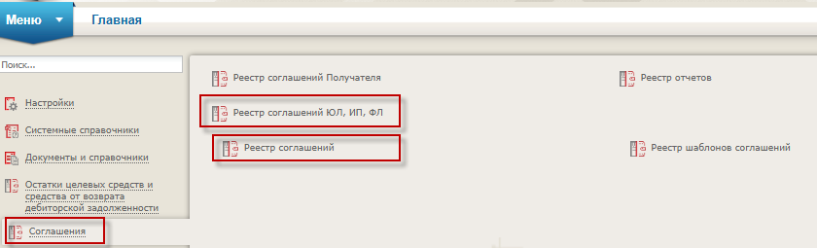
Рисунок 1. Реестр соглашений
По результатам рассмотрения получатель субсидии накладывает на документ резолюцию путем его выбора и нажатия на кнопку «Согласование / Резолюция» в реестре «Реестр соглашений» (меню «Соглашения / Реестр соглашений ЮЛ, ИП, ФЛ»).
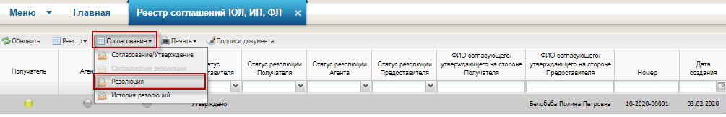
Рисунок 2. Наложение резолюции получателем
В результате наложения резолюции на документ, в поле «Статус резолюции Получателя» отображается значение «Черновик».
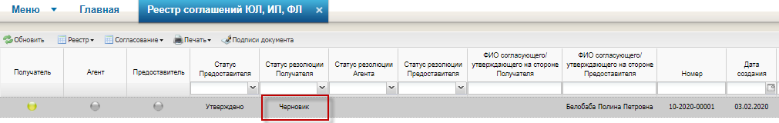
Рисунок 3. Результат наложения резолюции получателем

Затем получатель субсидии создает лист согласования для утверждения наложенной на документ резолюции, путем выбора документа и нажатия на кнопку на кнопку «Согласование / Согласование резолюции» в реестре «Реестр соглашений» (меню «Соглашения / Реестр соглашений ЮЛ, ИП, ФЛ»).
В открывшемся окне необходимо выбрать лиц согласующих (при необходимости) и лицо утверждающее, а затем нажать на кнопку «Сохранить».
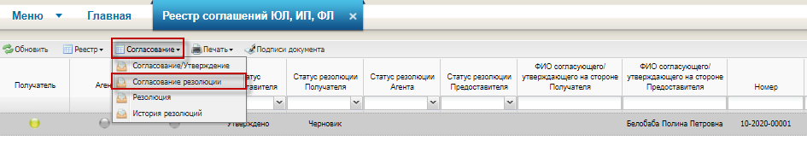
Рисунок 4. Создание листа согласования для утверждения наложенной резолюции получателя
Уполномоченное лицо получателя субсидии с полномочием согласования и (или) утверждения, рассматривает, согласовывает (при необходимости) и утверждает наложенную на документ резолюцию путем его выбора и нажатия на кнопку «Согласование / Согласование резолюции» в реестре «Реестр соглашений» (меню «Соглашения / Реестр соглашений ЮЛ, ИП, ФЛ»).

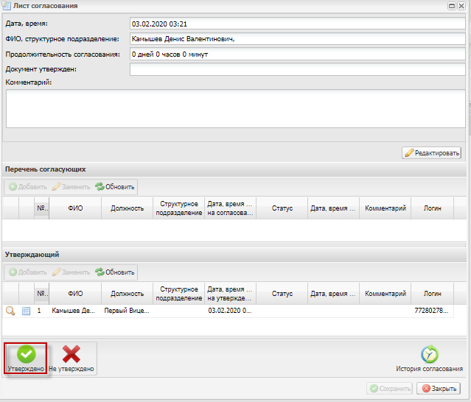
Рисунок 5. Утверждение резолюции получателем
В результате утверждения наложенной на документ отрицательной резолюции, индикатор получателя загорается красным цветом, а статус его резолюции переходит в «Утверждено»
В результате утверждения наложенной на документ положительной резолюции, индикатор получателя загорается зеленым цветом, а статус его резолюции переходит в «Утверждено».
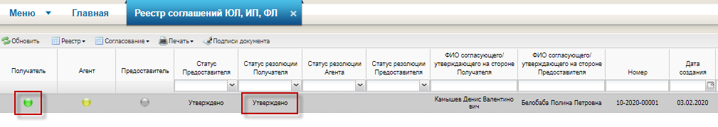
Рисунок 6. Утверждение положительной резолюции получателем

